МИНОБРНАУКИ РОССИИ
Санкт-Петербургский государственный
электротехнический университет
«ЛЭТИ» им. В.И. Ульянова (Ленина)
Кафедра Робототехники и автоматизации производственных систем

отчет
по лабораторной работе № 3
по дисциплине «Техническое зрение и специальное программное обеспечение»
Тема: Поиск границ на изображениях.

Студент гр. 1406 |  | Бондаренко Ю.В.
Преподаватель |  | Федоркова А.О.

Санкт-Петербург
2026
Цель работы – изучить методы дифференцирования изображений и выделения границ на изображениях.

Задание №1
Операторы Собеля хорошо определяют границы по соответствующим осям, однако в итоговых изображениях присутствует зашумление (рисунки 2, 3, 6, 7, 10, 11). Операторы Лапласа, в свою очередь, используют суммарный градиент и качественно определяют границы во всех направлениях (рисунки 4, 8, 12).
Следующий код одинаков для всех рассматриваемых изображений, меняется лишь путь к исходному файлу:
path = r"./3-1.jpg"
picture = cv2.imread(path, cv2.IMREAD_REDUCED_GRAYSCALE_8)
sobelx = cv2.Sobel(picture, cv2.CV_64F, 1, 0, ksize=11) #Градиент по X
sobely = cv2.Sobel(picture, cv2.CV_64F, 0, 1, ksize=5) #Градиент по Y
laplace = cv2.Laplacian(picture, -1, ksize=3)
cv2.imshow("3-1.jpg",picture)
cv2.imshow("x",sobelx)
cv2.imshow("y",sobely)
cv2.imshow("laplace",laplace)
cv2.waitKey(0)
cv2.destroyAllWindows()

Рисунок 1 – Исходное изображение №1
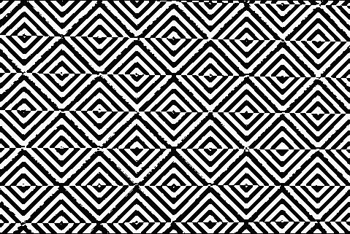
Рисунок 2 – Градиент по оси Y
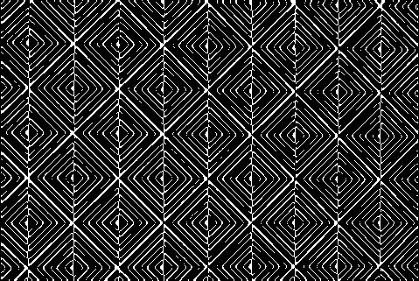
Рисунок 3 – Градиент по оси X

Рисунок 4 – Лапласиан
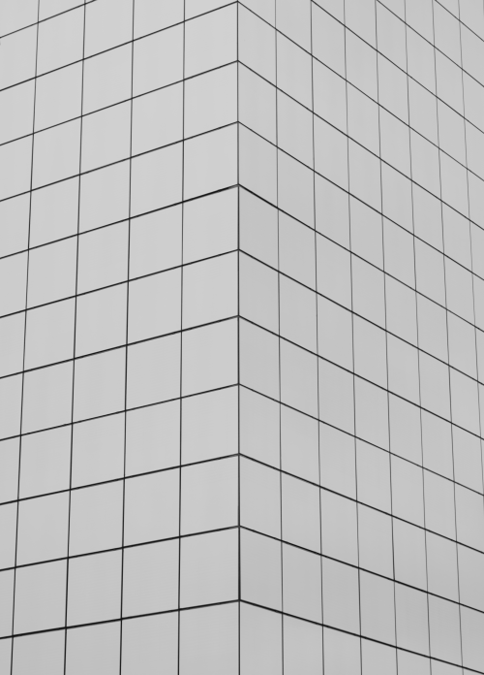
Рисунок 5 – Исходное изображение №2
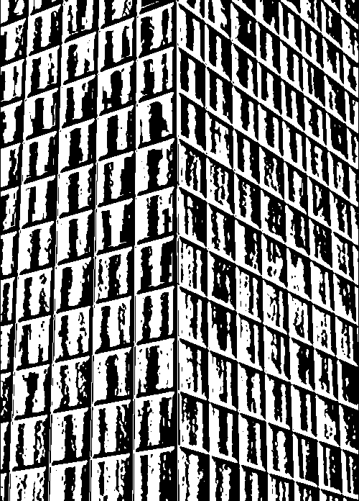
Рисунок 6 – Градиент по оси X
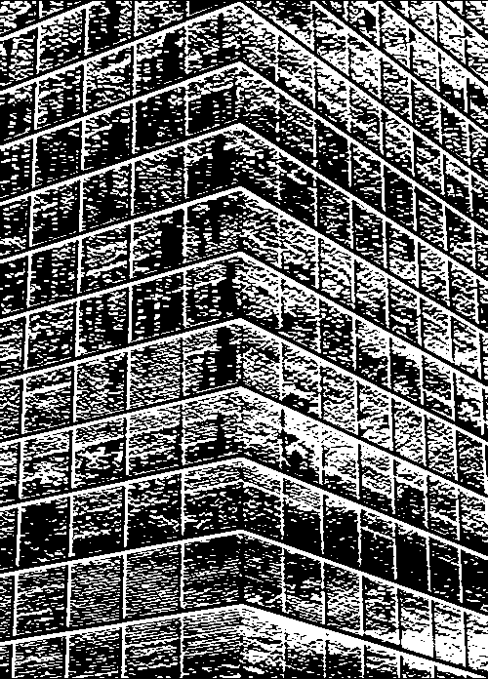
Рисунок 7 – Градиент по оси Y
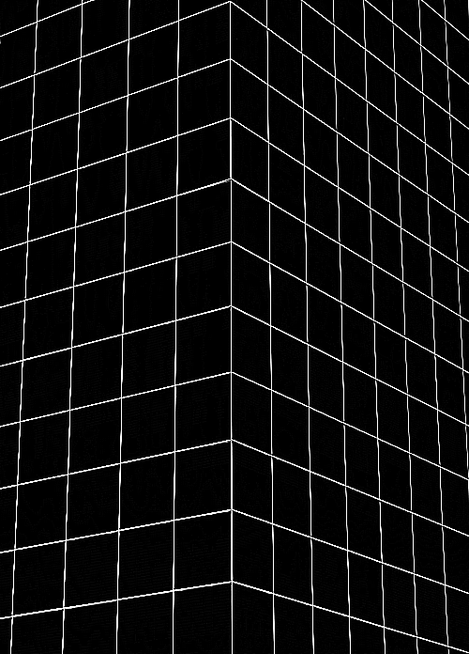
Рисунок 8 – Лапласиан

Рисунок 9 – Исходное изображение №3
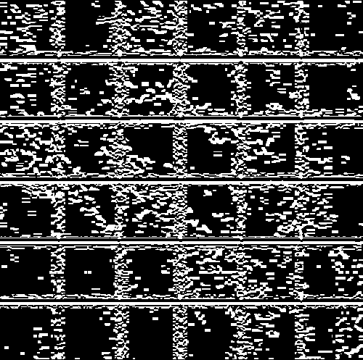
Рисунок 10 – Градиент по оси Y
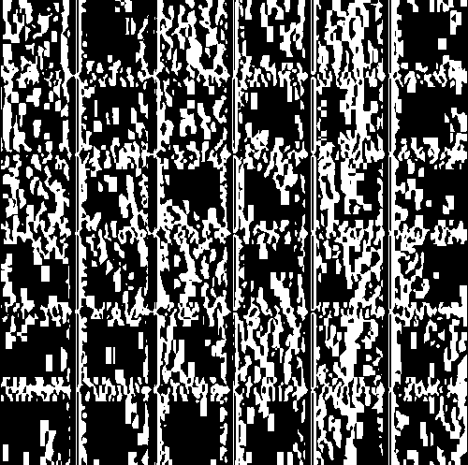
Рисунок 11 – Градиент по оси X

Рисунок 12 – Лапласиан

Задание №2
При применении напрямую к исходному изображению (рисунок 13) детектора границ Кенни, наблюдается сильный шум, вызванный неровностями (рисунок 14).
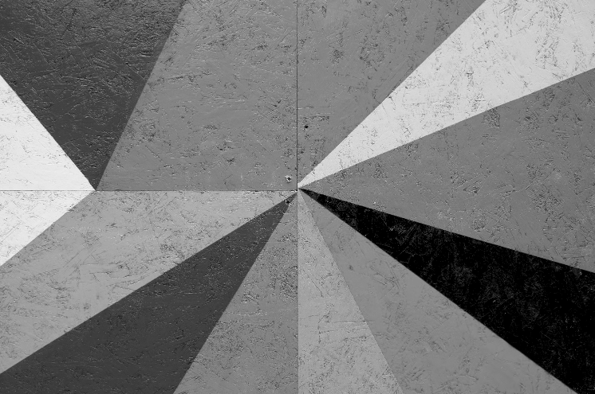
Рисунок 13 – Исходное изображение с чёткими границами
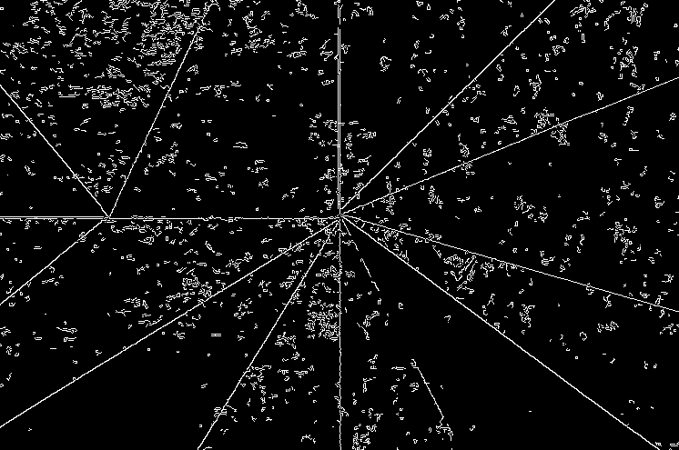
Рисунок 14 – Границы, найденные на исходном изображении
Для того, чтобы избавиться от этого шума необходимо, очевидно, использовать детектор границ на отфильтрованном изображении – рисунки 15 и 16.
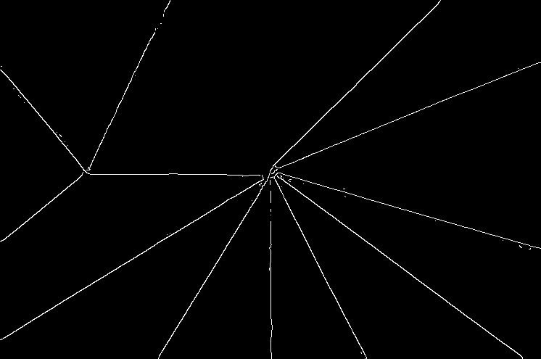
Рисунок 15 – Границы найденные на изображении после медианного фильтра
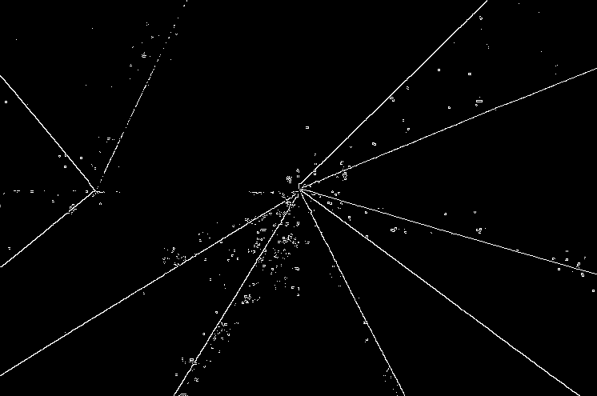
Рисунок 16 – Границы, найденные на изображении после двустороннего фильтра
Код для выполнения действий представлен ниже:
path = r"./3-4.png"
picture = cv2.imread(path, cv2.IMREAD_REDUCED_GRAYSCALE_2)
median = cv2.imread(r"./median.jpg",cv2.IMREAD_GRAYSCALE)
bilat = cv2.imread(r"./bilat.jpg",cv2.IMREAD_GRAYSCALE)
edges = cv2.Canny(picture, 100, 200)
median_edges = cv2.Canny(median, 36, 36)
bilat_edges = cv2.Canny(bilat, 100, 100)
cv2.imshow("median",median)
cv2.imshow("bilat",bilat)
cv2.imshow("3-4.png",picture)
cv2.imshow('canny', edges)
cv2.imshow('median_edges', median_edges)
cv2.imshow('bilat_edges', bilat_edges)
cv2.waitKey(0)
cv2.destroyAllWindows()

Для изображения с нечёткими границами (рисунок метод Кенни тоже работает довольно качественно – рисунок 18.
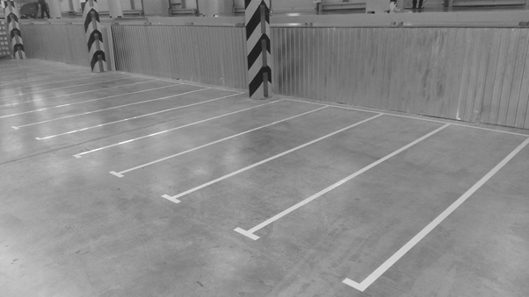
Рисунок 17 – Изображение с нечёткими границами
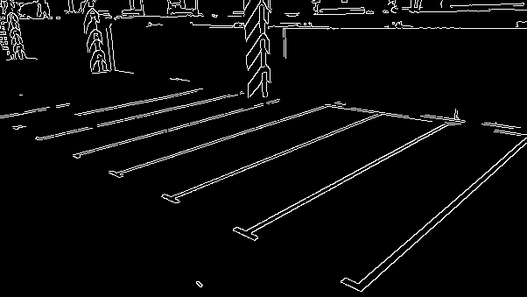
Рисунок 18 – Найденные границы на исходном изображении
Вывод
В ходе выполнения лабораторной работы были изучены способы детекции границ на изображениях. Оператор Собеля показал наименее пригодный результат, однако он может быть полезен в тех случаях, когда необходимо найти границы лишь по одной из осей, тогда он производительнее чем лапласиан и метод Кенни. Последние, в свою очередь, показали хороший результат для поиска границ на «сложных изображениях».

